

|  |
| --- |
| 2018-2019 |
| Project Ba3: Billy |
| 3ELICTE |

|  |
| --- |
|  |

3/05/19

Daan Delabie

Thomas Feys

Niels Bauwens

Inhoud

1 Inleiding 3

2 Hardware 4

2.1 Algemeen 4

2.2 PCB: Atmega, motor drivers en I/O-expanders 4

2.2.1 Schema 5

2.2.2 Routing 7

2.2.3 Etsen, solderen en aansluitingen 8

2.3 IR Sensoren 10

2.4 LED modules 11

2.5 Bluetooth module 11

2.6 LCD scherm 12

2.7 RFID module 12

3 Software 12

3.1 Sensoren 12

3.2 Motorsturing 13

3.3 Sturing 13

3.3.1 Errors genereren 13

3.3.2 PID-waarde 14

3.3.3 Snelheid en richting wielen regelen 14

3.4 Volledig programma 15

4 Uitbreidingen 16

4.1 Bluetooth communicatie via Android app 16

4.2 Spoiler en PCB houder 17

5 Problemen 18

5.1 Middellijn 18

5.2 Instellen PID-waarden 18

5.3 Wielen 18

6 Kostberekening 19

7 Taakverdeling 20

8 Evaluatie 20

9 Besluit 21

9.1 Algemeen 21

9.2 Verbeteringen 21

9.2.1 Hardware 21

9.2.2 Software 21

10 Bibliografie 22

# Inleiding

Zelfrijdende auto’s zijn de dag van vandaag een ‘hot topic’. Voor het bachelor project werd hier mooi op ingespeeld. Het doel van dit project was om een miniatuur auto te maken die zelfstandig een parcours kan volgen. Dit parcours wordt afgebakend door twee witte lijnen op een zwarte ondergrond. Verder staat er een stippenlijn in het midden van de weg. Op het parcours liggen een aantal RFID tags die dienen als checkpoints. Als een van deze checkpoints gedetecteerd wordt, dan wordt de tijd tot aan dat checkpoint uitgeschreven naar een LCD scherm.

Als startpunt werd een autootje gebruikt met vierwielaandrijving. Elk wiel kan voorwaarts of achterwaarts aangestuurd worden met verschillende snelheden. Initieel werd een Arduino en een motorshield gebruikt om de software te testen. Deze werd later vervangen door een zelfgemaakte PCB die alle functionaliteiten implementeert.

Als energiebron werd een lithium-polymeer-accu met 3 cellen voorzien. Deze werd bevestigd aan de onderzijde van de auto en levert een spanning van ongeveer 12 volt, die aan de hand van LDO’s wordt omgezet naar de nodige spanningen.

Verder werden nog enkele extra functionaliteiten aangebracht. Zo is het mogelijk om de auto te starten en stoppen via een Bluetooth verbinding met een Android toestel. Op deze manier kunnen ook bepaalde parameters ingesteld worden.

De uiteindelijke opdracht bestaat eruit om de nodige hardware en software te ontwerpen en implementeren. Het uiteindelijke resultaat hiervan wordt beschreven in dit verslag. Eerst wordt de hardware besproken. Daarna volgt een bespreking van de software implementatie. Hierop volgend worden de uitbreidingen en eventuele moeilijkheden besproken. De kostenberekening is ook een belangrijk onderwerp. Voor dit project werd een budget van 50 euro voorzien. Het verslag eindigt met een evaluatie en een besluit.

# Hardware

## Algemeen

Op de auto zit heel wat hardware. Het belangrijkste onderdeel is de PCB die de Atmega, de motordrivers en de I/O-expanders bevat. Deze PCB bevindt zich centraal op de auto. Anderzijds zijn er twee kleine modules die elk voorzien zijn van drie infra rood sensoren. Om te zien of deze sensoren tijdens het rijden een waarde inlezen, of met andere woorden een witte lijn detecteren, is de auto ook voorzien van twee kleine PCB’s met drie LED’s per PCB. Er werd ook een bluetooth module voorzien om de auto te starten, stoppen en bepaalde parameters aan te passen. Het LCD scherm dient om de gebruikte KP, KI en KD waarden weer te geven. Deze geeft ook de tijd weer die de auto nodig had om de afstand tot een bepaald checkpoint af te leggen. Deze checkpoints worden voorgesteld door RFID-tags, die gedetecteerd worden met een MRFRC-522 RFID module.

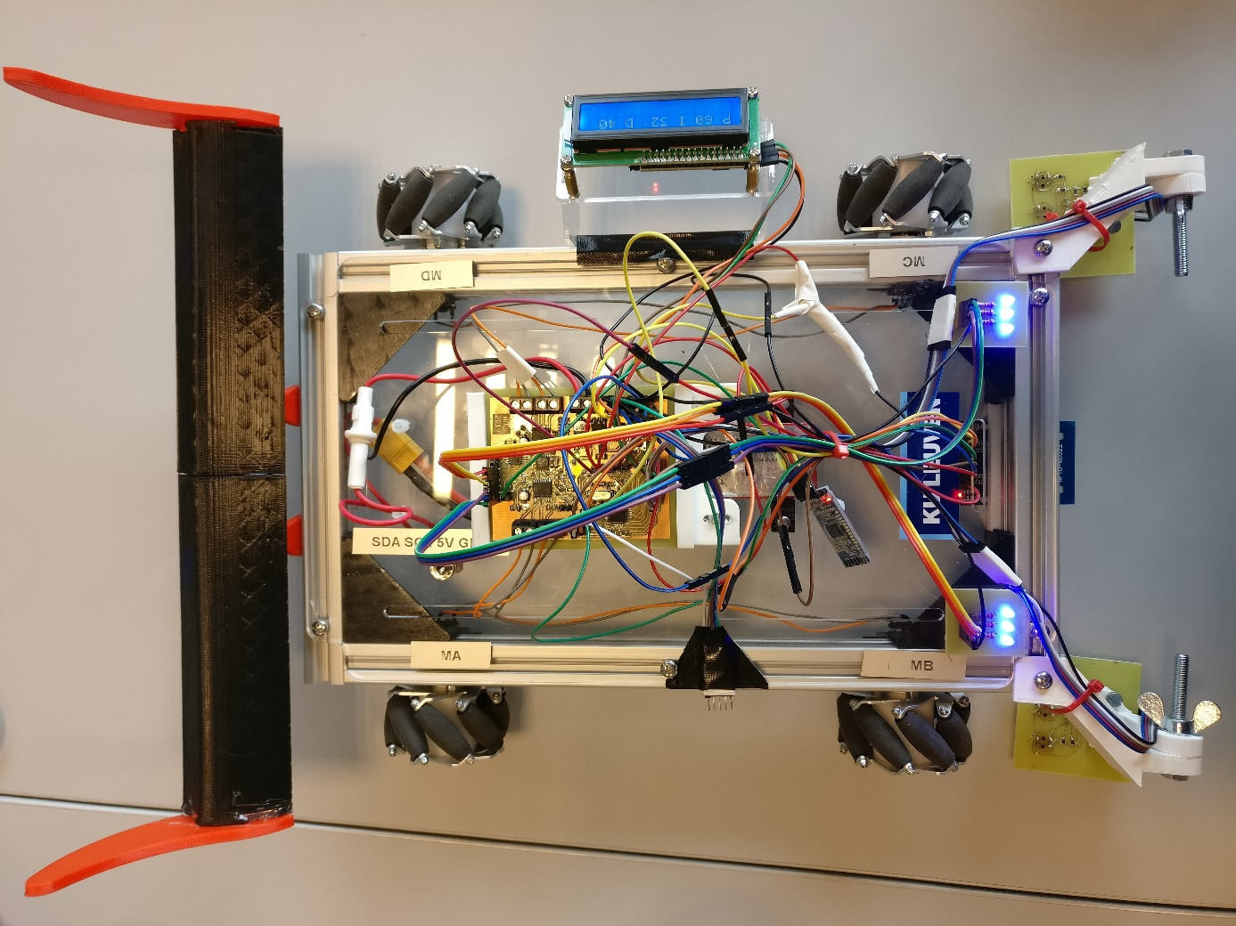

Programmeer connector

Bluetooth module

Atmega, motorDrivers en I/O-expanders

RFID module

LCD met I²C module

IR sensoren

LED modules

Figuur 1: Overzicht hardware

## PCB: Atmega, motor drivers en I/O-expanders

Dit is het belangrijkste onderdeel van de auto. Deze PCB bevat de atmega328p-au waarop alle processing gebeurt, de motor drivers die de motors aansturen en de I/O expanders die op hun beurt de motor drivers aansturen en extra digitale I/O pinnen voorzien. De software kan worden geüpload via een externe usb-to-serial adaptor die verbonden wordt met RX, TX, RESET, 5V en GND. Deze PCB vervangt de arduino en het motor shield. We laten de overbodige onderdelen weg zoals bijvoorbeeld de extra LED’s die knipperen tijdens het uploaden van de code, de micro usb conector met de nodige ubs-to-serial convertor op de arduino,… .

De PCB wordt in drie delen verdeeld: voltagemanagement (blauw), de motor drivers met de bijhorende I/O-expanders (geel) en de microprocessor (groen). Dit wordt weergegeven in figuur 2 op de volgende pagina.

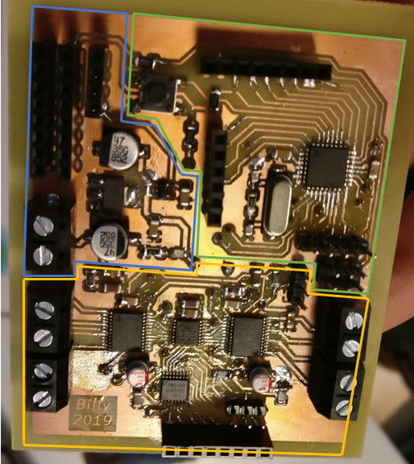

Figuur 2: PCB verdeeld in drie delen

### Schema

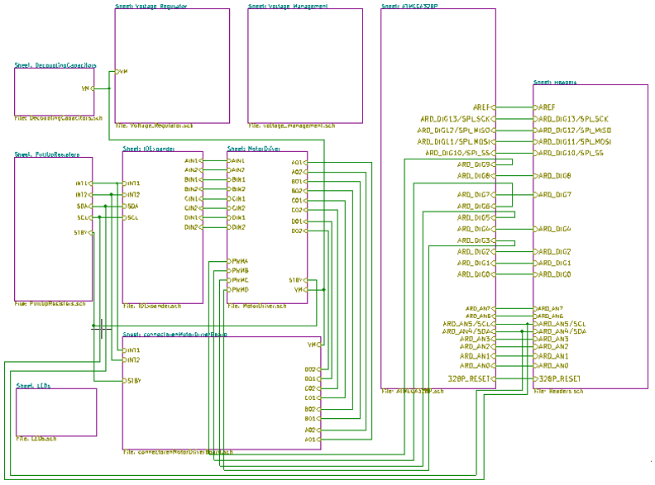

Figuur 3: Globaal schema

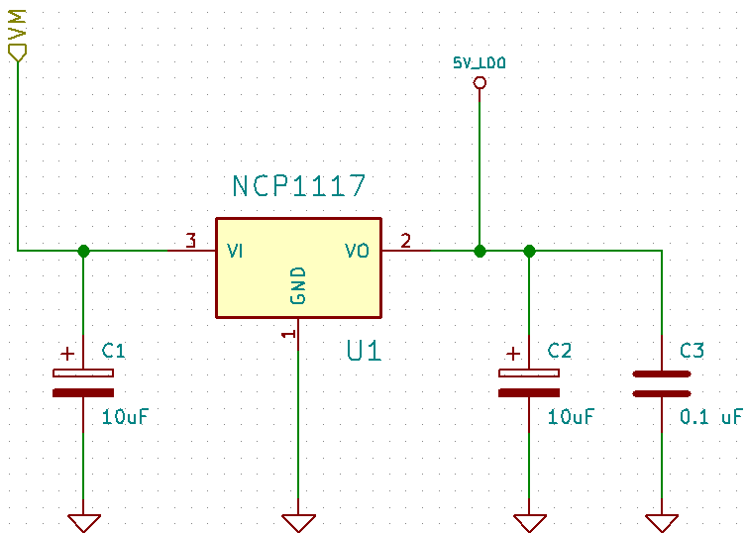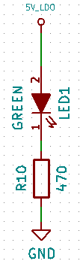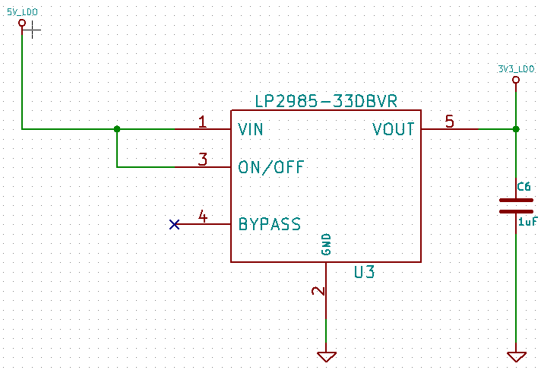

5V naar 3.3 V omzetting

Ontkoppel condensatoren

ON/OFF LED

12V naar 5V omzetting

12V naar 5V omzetting

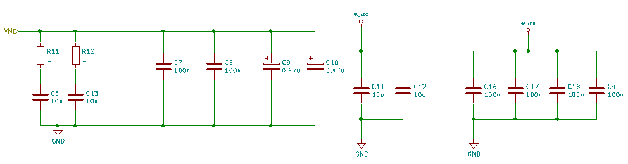

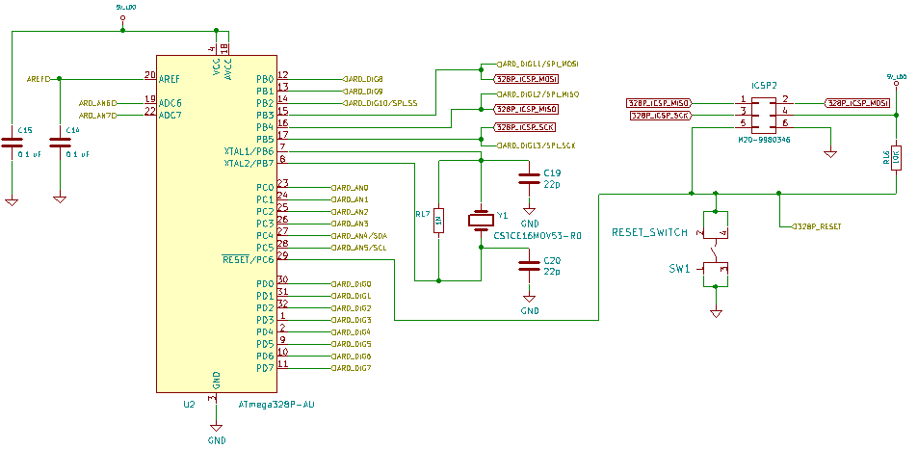

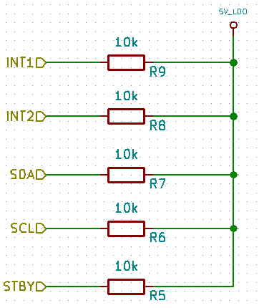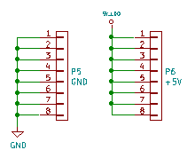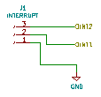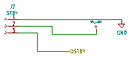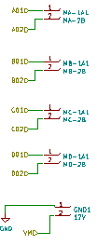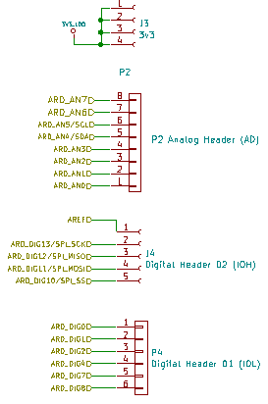

Pull-up weerstanden

Connectoren

Atmega328P

Figuur : Schema deel 1

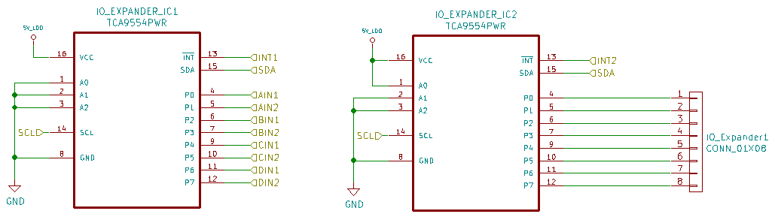

I/O-expanders

Motor drivers

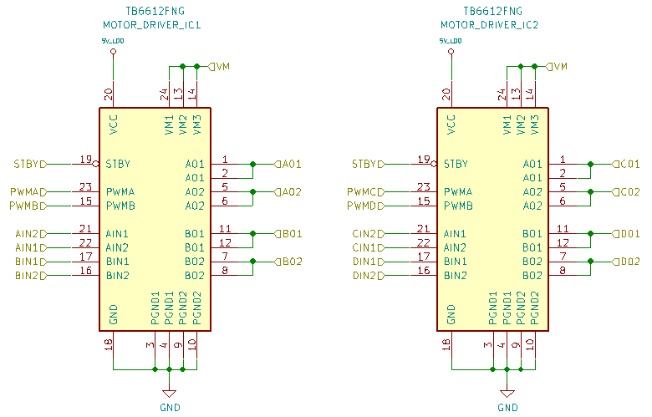

Figuur : Schema deel 2

In figuur 3 wordt de samenhang tussen de verschillende onderdelen van figuren 4 en 5 weergegeven. Het schema werd getekend met KiCAD. Enkele belangrijke componenten zijn de Atmega 328P, het kristal (CSTCE16MOV53-R0), de voltage regulators (NCP1117 en LP2985-33DBVR), de motor drivers (TB6612FNG) en de I/O-expanders (TCA9554PWR). De ontkoppeling van alle IC’s is ook van groot belang om storingen te vermijden. De afstand tussen de IC en de ontkoppelcondensatoren werd zo klein mogelijk gemaakt bij het routen.

### Routing

Na het tekenen van het schema volgt de routing. De routing gebeurt dubbelzijdig en bevat 25 through hole via’s en 31 pinnen waarbij ook via’s samen met de pin naar de onderkant van de PCB worden geleid. Het is belangrijk om sommige baantjes (zoals de voeding) iets dikker te maken. Enkel de pinheaders en de terminal blocks zijn through hole componenten. Alle andere componenten zijn smd componenten. De afstand tussen de IC’s en de ontkoppelcondensatoren werd zo klein mogelijk gemaakt om zo weinig mogelijk storing te verkrijgen. Er werd ook een ground vlak toegevoegd. Dit vereenvoudigt de routing, zorgt voor minder interferentie door massalussen en vermindert crosstalk tussen parallelle lijnen.

De printplaat werd opgedeeld in drie sectoren. Deze werden eerder besproken in paragraaf 2.2.1. Op de volgende pagina volgt een afbeelding van het uiteindelijke resultaat van de routing.

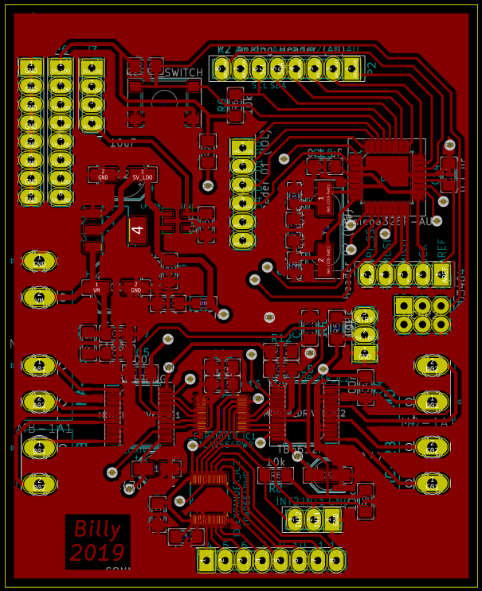 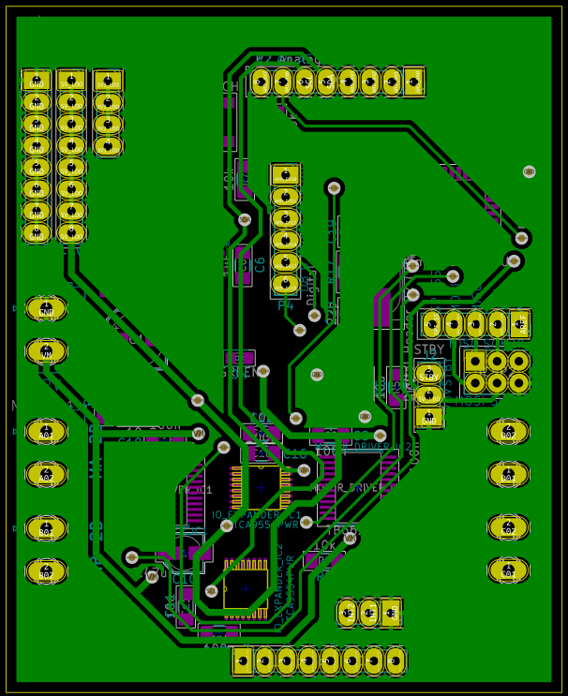

Figuur 6: Routing PCB voor- en achterkant

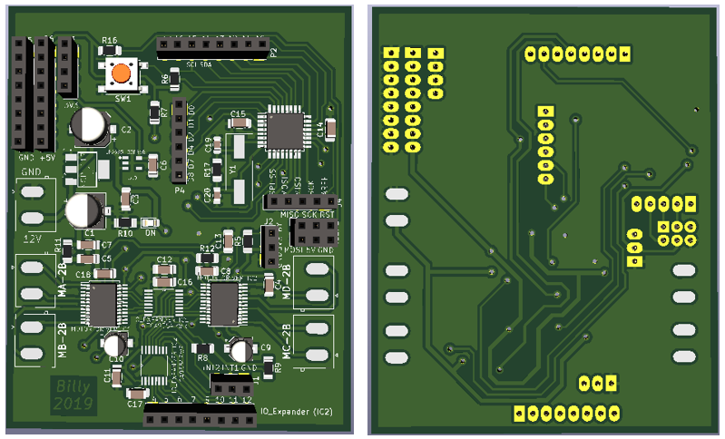

Figuur 7: Routing 3D view voor- en achterkant

### Etsen, solderen en aansluitingen

Na het ontwerpen met behulp van KiCAD volgde het afdrukken op transparant papier, het belichten en het etsen. Eenmaal de PCB goed geëtst was, konden alle componenten gesoldeerd worden. Het resultaat is terug te vinden op figuur 8.

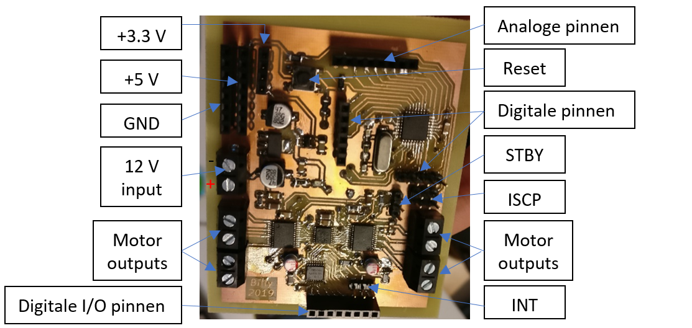

ICSP

Figuur 8: pin aanduiding PCB

De PCB wordt gevoed op 12 V. Er is een 5 V, 3.3 V en ground voorziening voor het aansluiten van andere modules. Alle analoge pinnen worden gebruikt voor de IR-sensoren, behalve pin 4 en pin 5 omdat dit de SDA en SCL zijn, die gebruikt worden voor I²C communicatie. De I²C communicatie wordt gebruikt om te communiceren met de IO-expanders en om de LCD aan te sturen.

De digitale pinnen worden gebruikt voor de Bluetooth module, de RFID module en de RX en TX pinnen om de software up te loaden met de externe usb-to-serial adaptor. De LED modules worden aangesloten op een IO-expander die met I²C aangesproken wordt. De ICSP (In Circuit Serial Programming) header wordt gebruikt om de bootloader te branden.

De STBY (standby) en de INT pinnen werden niet gebruikt, deze konden in principe weggelaten worden. De STBY is afkomstig van de motor drivers en wordt gebruikt om de motoren te stoppen, onafhankelijk van de toestand van de inputs IN1 en IN2 . De INT pinnen zijn afkomstig van de I/O-expanders, deze kunnen gebruikt worden als interrupt pinnen, wanneer de IO-expander als input gebruikt wordt. Aangezien alle IO-expanders hier als outputs gebruikt werden, werden deze pinnen niet gebruikt.

De PCB vervangt de Arduino en het motorshield die oorspronkelijk gebruikt werden om de software te testen.

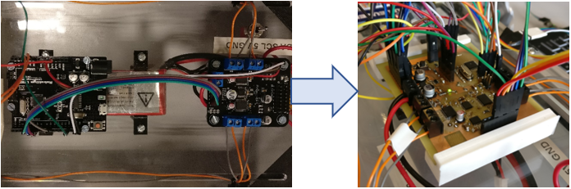

Figuur 9: Vervanging Arduino en moter shield door een PCB

## IR Sensoren

Om de witte lijnen op het parcours te registreren werd gebruik gemaakt van 6 infrarood sensoren, 3 aan elke kant van de auto. Deze sensoren detecteren de witte lijn door het meten van gereflecteerde IR straling, die uitgestuurd wordt door de sensor. In paragraaf 3.1 wordt besproken hoe deze sensoren gebruikt kunnen worden om de auto te sturen. Het gebruikte schema en de bekomen module worden weergegeven in figuur 10 en 13. De sensoren werden hier ook voldoende ontkoppeld om storingen te vermijden.

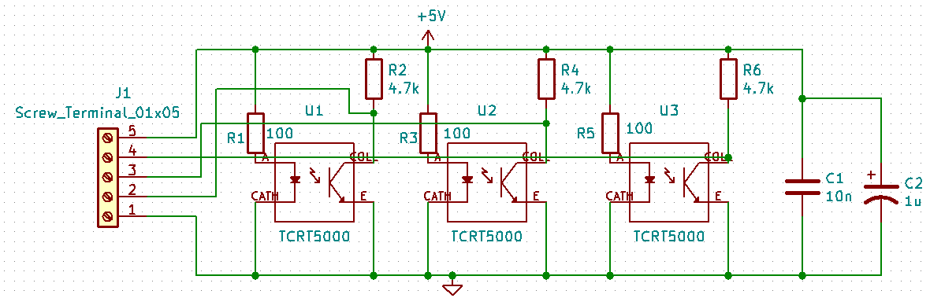

Figuur : Schema sensoren

Er werd gekozen voor TCRT5000 (Vishay) sensoren omdat deze een grote maximale detectie afstand hebben van 12 mm. Oorspronkelijk werd gestart met QRE1113 (Fairchild) sensoren maar deze hebben een maximale detectieafstand van ongeveer 3 mm. Hierdoor kon de witte lijn niet gedetecteerd worden als de sensoren te ver van de grond stonden. Omdat er oneffenheden in het parcours zitten, konden deze sensoren nooit dicht genoeg bij de grond geplaatst worden zonder te haperen aan deze oneffenheden.

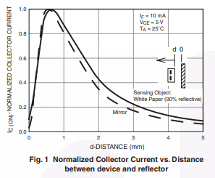

Figuur : Collector stroom in functie van de reflectieafstand van de QRE1113

(Fairchild, 2009)

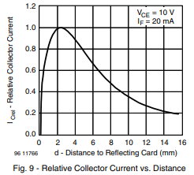

Figuur 12: Collector stroom in functie van reflectieafstand van de TCRT5000

(Vishay, 2017)

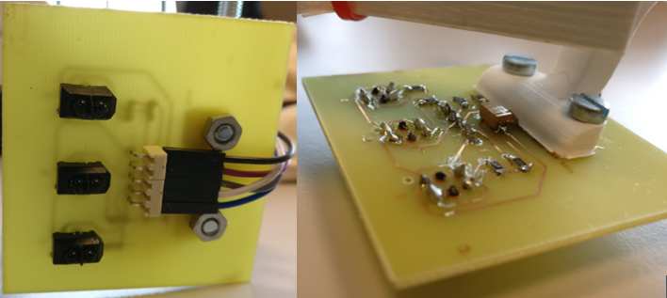

Figuur 13: Realisatie sensoren

Om de sensoren te monteren werd een arm ontworpen waarmee de hoogte ten opzichte van de vloer ingesteld kan worden. Deze arm werd geprint met een 3D-printer. Oorspronkelijk stonden deze armen naar voren gericht (zie figuur 15 links) waardoor de sensoren zich verder voor de auto bevonden. Deze armen werden later gedraaid (zie figuur 15 rechts), waardoor de auto makkelijker gestuurd kan worden. Het ontwerp is te zien in figuur 14 en het uiteindelijke resultaat in figuur 15.

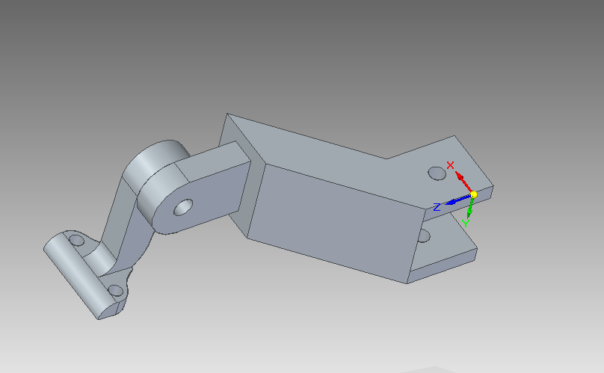

Figuur 14: Ontwerp sensorarm

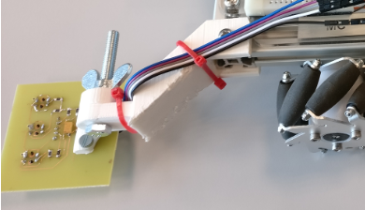

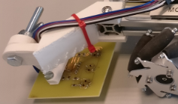

Figuur : Realisatie sensorarm

## LED modules

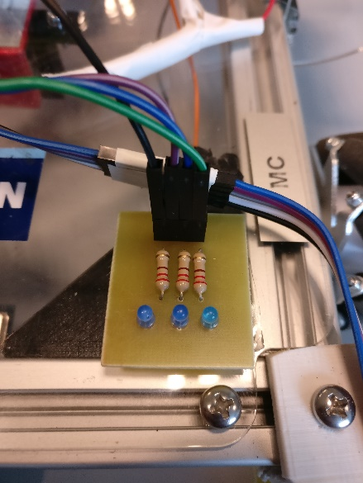Om het debuggen makkelijker te maken werden twee LED modules gemaakt. Deze modules laten een LED branden wanneer de corresponderende sensor een witte lijn detecteert. Deze LED’s worden gestuurd door de IO-expanders. De modules visualiseren wat de sensoren inlezen waardoor het makkelijker wordt om te zien waarom de sturing een fout maakt. Zo wordt bijvoorbeeld makkelijker waargenomen wanneer de middellijn gedetecteerd wordt, waardoor de auto in de foute richting gestuurd wordt. Dit probleem werd later verholpen door een software oplossing.

Figuur : LED module

## Bluetooth module

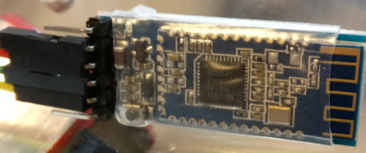Voor de Bluetooth verbinding werd gebruik gemaakt van de HM-10 Bluetooth 4.0 BLE module. Deze module werd ontwikkeld voor low power toepassingen waardoor hij signalen van 3.3 volt inleest.

Data ontvangen gebeurt via digitale pin 2. Om data te verzenden wordt pin 4 gebruikt. Om de data in te lezen wordt een spanningsdeler gebruikt aangezien de Bluetooth module een spanning van 3.3 V verwacht als digitale ‘1’ in plaats van de 5 V die de Arduino pinnen leveren.

Deze module wordt gebruikt in samenwerking met een Android app die bluetooth ondersteunt. Via deze app kan de auto gestart en gestopt worden, maar deze kan ook gebruikt worden om verschillende parameters in te stellen. De werking van de app wordt verder besproken in paragraaf 4.1.

Figuur : HM-10 Bluetooth module

## LCD scherm

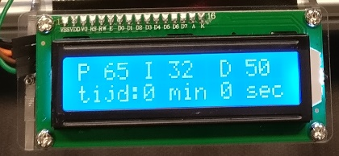

Om de tijd tot een checkpoint en de PID waarden weer te geven wordt gebruik gemaakt van een LCD scherm. Deze is voorzien van een extra I²C module. Zo worden een groot aantal pinnen van de Atmega bespaard.

Figuur : LCD scherm

## RFID module

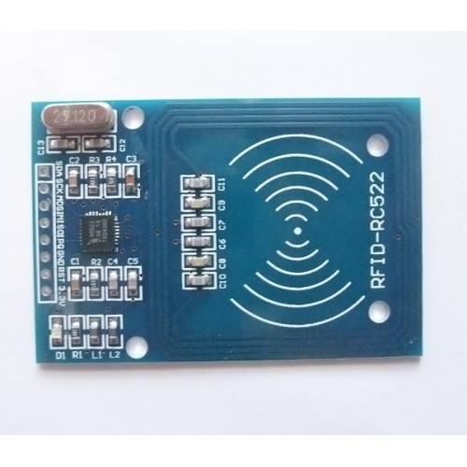Om de checkpoints te registreren wordt gebruik gemaakt van een RFID module en de bijhorende passieve RFID-tags. RFID staat voor Radio-frequency identification. Indien de auto over de tag rijdt, detecteert de RFID module de RFID-tag. Aangezien deze tag een resonantiekring bevat kan de module met behulp van elektromagnetische pulsen de kaart opsporen. De kaart krijgt namelijk energie via deze radiofrequentiegolven. Met behulp van deze energie, opgenomen door een antenne, kan een inwendige condensator opgeladen worden. Als deze voldoende spanning heeft opgebouwd wordt een inwendige chip geactiveerd. Deze chip leest het geheugen en verzendt de gegevens naar de RFID-module.

Figuur : RFID module

# Software

## Sensoren

Voor het detecteren van de witte lijnen worden 6 IR-sensoren gebruikt, drie links en drie rechts. Deze sensoren werden aangesloten via onderstaand schema.

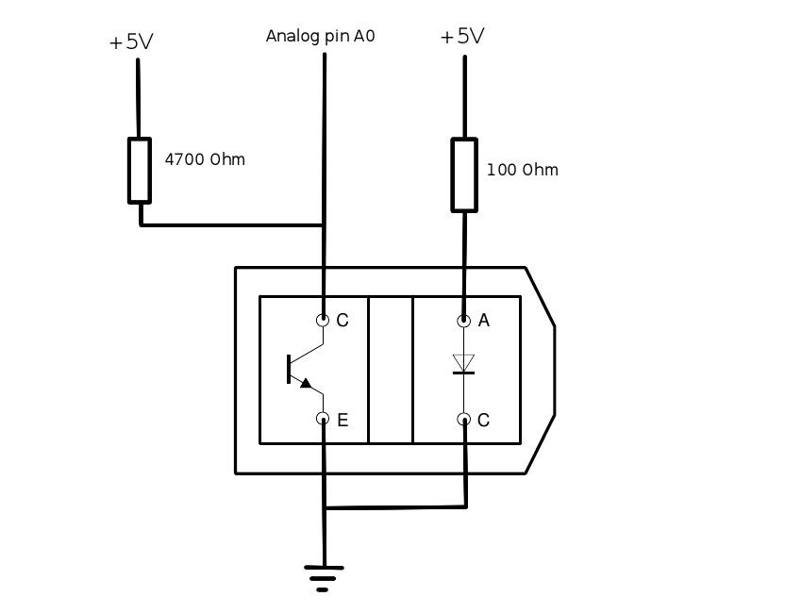

Figuur 20: Aansluiting sensoren (HobbyElectronica, n.d.)

De sensoren worden uitgelezen via de analoge pinnen van de atmega328p-au. Dit levert een waarde op tussen 0 en 1023. Als de IR-sensor boven een zwarte ondergrond geplaatst wordt levert dit een waarde op tussen de 800 en 1023, maar indien de ondergrond wit is levert dit een waarde tussen de 0 en 200 op. Deze analoge waarden worden in de code omgezet naar digitale waarden. Als de waarde boven 500 (zwarte ondergrond) is, dan wordt deze aanschouwd als een digitale nul. Als de waarde onder 500 is (witte ondergrond), dan wordt deze aanschouwd als een digitale één.

## Motorsturing

De snelheid van de motoren wordt ingesteld via een PWM-signaal. Aangezien de snelheid van elke motor apart ingesteld kan worden, zijn hiervoor 4 PWM pinnen nodig. De duty cycle van deze pinnen kan ingesteld worden door middel van een byte. Een duty cycle van 100% stemt overeen met 255, en duty cycle van 0% stemt overeen met een waarde van 0.

De motoren kunnen zowel vooruit als achteruit draaien. Om dit in te stellen wordt een IO-expander gebruikt, waarvan de uitgangen verbonden zijn met de ingangen van de motordrivers. Door de juiste pinnen hoog en laag te zetten kan de richting van de motoren ingesteld worden. Om dit in te stellen zijn er 2 bits nodig per motor, waardoor er 1 byte nodig is om de richting van alle vier de motoren in te stellen. Deze byte wordt doorgestuurd naar de IO-expander via I²C. Als er 10bin doorgestuurd wordt draait de motor vooruit, indien er 01bin doorgestuurd wordt draait de motor achteruit en indien er 00bin doorgestuurd wordt, draait de motor niet.

## Sturing

De sturing voor de auto is gebaseerd op een PID regelaar. Afhankelijk van welke sensoren er zich op de lijn bevinden wordt een error gegenereerd. Deze error wordt dan gebruikt voor de berekening van de PID-waarde. De PID-waarde wordt op zijn beurt gebruikt om de snelheid en eventueel de richting van de wielen bij te sturen.

### Errors genereren

Op basis van welke sensoren zich op de witte lijn bevinden wordt een error gegenereerd. De werking van de foutgeneratie wordt besproken aan de hand van onderstaande figuren. De berekening van de fout gebeurt in 3 stappen. Ten eerste wordt een error voor de rechter sensoren gegenereerd volgens figuur 21; deze error is positief. Vervolgens wordt een error voor de linker sensoren gegenereerd volgens figuur 22; deze error is negatief. De laatste stap is om deze twee errors op te tellen waardoor er een totale error bekomen wordt. Aan de hand van deze error wordt dan een PID-waarde berekend.

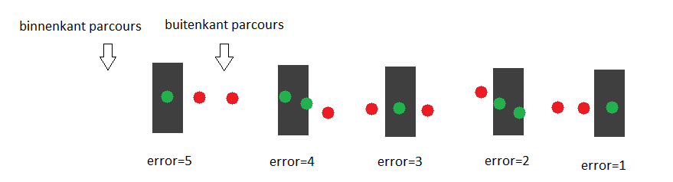

Figuur 21: errors voor de rechter sensoren

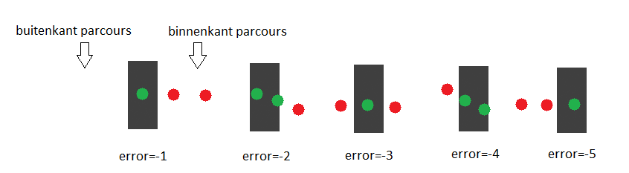

Figuur 22: errors voor de linker sensoren

### PID-waarde

Op basis van de error wordt een PID-waarde berekend met behulp van onderstaande formule.

$$PID-waarde=K_{P}∙error+K_{I}∙overtimeerror+K_{D}∙(error-lasterror)$$

De overtimeerror is de som van alle vorige errors, en wordt begrensd op ±12. Het begrenzen van de overtimeerror is noodzakelijk omdat de PID-waarde bij een blijvende fout te groot zou worden waardoor de errors met het tegengestelde teken geen of weinig effect zouden hebben.

Door het instellen van de $K_{P}$, $K_{I}$ en $K_{D}$ via trial en error kan een goed regelsysteem bekomen worden dat voldoende reageert op de errors. Om dit proces van trial en error efficiënter te laten verlopen kunnen deze drie waarden doorgestuurd worden via bluetooth zoals later nog zal toegelicht worden.

### Snelheid en richting wielen regelen

De snelheid van de wielen kan individueel ingesteld worden met een byte. Dit betekent dat de snelheid van de wielen ingesteld kan worden van 0 tot en met 255. De wielen kunnen zowel voor- als achteruit draaien.

Aan de hand van de bekomen PID-waarde wordt de snelheid van de wielen en eventueel de richting ingesteld. Eerst wordt gekeken of de PID-waarde positief of negatief is. Als deze positief is, dan moet er naar links gestuurd worden. In het andere geval moet er naar rechts gestuurd worden. Om de sturing uit te leggen wordt het geval besproken waar er naar links gestuurd moet worden, waar de PID-waarde dus positief is.

Als de PID-waarde nul is dan rijden alle wielen vooruit met een gelijke snelheid; deze snelheid wordt de ‘motorsnelheid’ genoemd. Als er errors optreden waardoor de PID-waarde groter dan nul wordt, dan worden de linker wielen vertraagd waardoor de auto naar links begint te draaien. De wielen worden vertraagd door de PID-waarde af te trekken van de motorsnelheid.

Indien de linker wielen (die vertraagd worden) een minimumsnelheid bereiken dan worden de rechter wielen ook versneld[1],waardoor er nog meer naar links gestuurd wordt. Als de PID-waarde groter is dan de motorsnelheid dan is de waarde waarmee de linker wielen gestuurd worden kleiner dan nul. In dit geval wordt de draairichting van de wielen omgedraaid, waardoor er nog scherper gedraaid wordt. Dit proces wordt elke 100 ms herhaald om een goede sturing te bekomen. Indien er naar rechts gestuurd moet worden is de aanpak volledig analoog. Een overzicht van de volledige sturing is te zien in onderstaand flowchart.



Figuur 23: Flowchart sturing

## Volledig programma

De flow van het volledige programma wordt toegelicht aan de hand van figuur 24. Eerst en vooral wordt er gecontroleerd of de boolean ‘actief’ true of false is. Indien deze false is, is de auto niet aan het rijden. In dit geval moet er enkel gepolld worden voor de bluetooth communicatie. Eventuele gegevens die ontvangen worden, moeten verwerkt worden.

Indien de boolean true is moet eerst de timing gecontroleerd worden, aangezien er maar elke 100 milliseconden bijgestuurd wordt. Indien er 100 milliseconden verstreken zijn sinds de laatste keer dat er bijgestuurd werd, moeten eerst de sensoren geüpdatet worden. Vervolgens worden de juiste LED’s, die corresponderen met sensoren die de witte lijn gedetecteerd hebben, hoog gezet. Hierna wordt de PID-waarde berekend, aan de hand van deze waarde gebeurt de sturing zoals in paragraaf 3.3 besproken werd. Verder wordt er gecheckt of er nieuwe gegevens binnen gekomen zijn via bluetooth, die eventueel verwerkt moeten worden. Ten slotte wordt gecheckt of er RFID-tags gedetecteerd zijn en indien dit zo is wordt de tijd naar de LCD weggeschreven. Indien er nog geen 100 milliseconden verstreken waren sinds de laatste keer dat er bijgestuurd werd, moet enkel gecheckt worden voor bluetooth communicatie en RFID-tags.

Een volledig overzicht van de structuur van het programma is te zien in onderstaand flowchart.



Figuur 24: flow van het volledige programma

# Uitbreidingen

## Bluetooth communicatie via Android app

Om het testen van de wagen wat makkelijker te maken werd een app ontwikkeld met MIT App Inventor, zodat de auto niet telkens opnieuw met de pc verbonden moet worden om nieuwe PID-waarden te proberen. Hiervoor werd gebruik gemaakt van de eerder besproken Bluetooth module.

Het grootste probleem hierbij was de connectie opstellen tussen de smartphone en de module aangezien bij de verschillende geteste methodes, de module steeds zichtbaar was tussen de beschikbare apparaten, maar deze toch niet kon verbinden met de smartphone. Online werd een extensie gevonden die een oplossing vormde voor het probleem.

Via de Scan-knop gaat de app op zoek naar alle beschikbare Bluetooth apparaten in de buurt. Logischerwijs zorgt de StopScan-knop er dan voor dat de app stopt met zoeken. Op het scherm komt een lijst met deze beschikbare apparaten tevoorschijn. Eens er een apparaat is geselecteerd kan er via de Connect-knop verbinding gemaakt worden. Het nut van de Disconnect-knop is dan logischerwijs het omgekeerde. Met de overige knoppen kan de wagen gestart en gestopt worden. De KP, KI, KD waarden en de snelheid kunnen ingesteld worden. De lay-out van de app is in onderstaande figuur te zien.

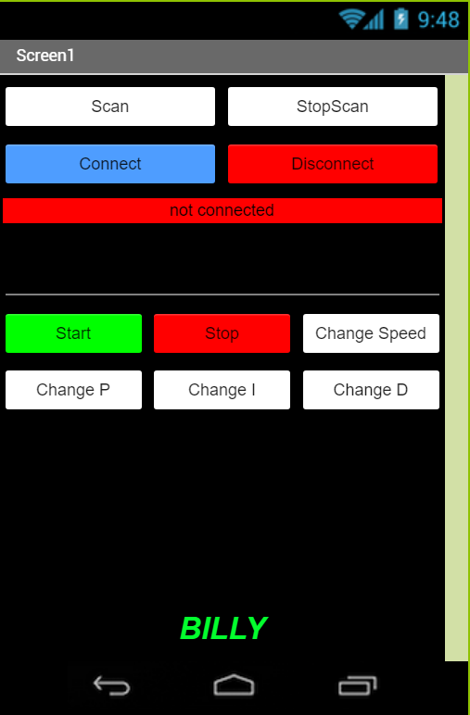

Figuur 25: Bluetooth app

## Spoiler en PCB houder

Om de uitstraling van de auto wat te verbeteren werd een spoiler ontworpen en afgeprint met een 3D printer. De realisatie van de spoiler is te zien in figuur 26.

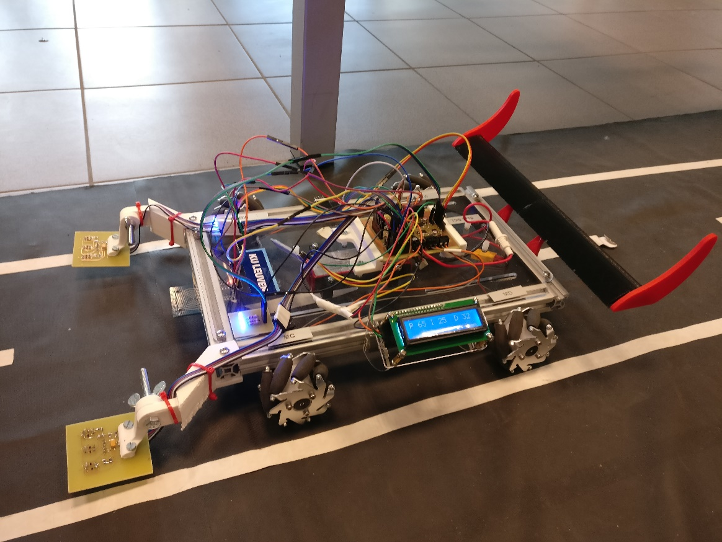

Figuur 26: spoiler

Verder werd ook een houder voor de PCB ontworpen zodat deze makkelijk op de auto gemonteerd kan worden zonder zelf gaten te moeten boren in het plexiglas. Deze houder is te zien in figuur 26.

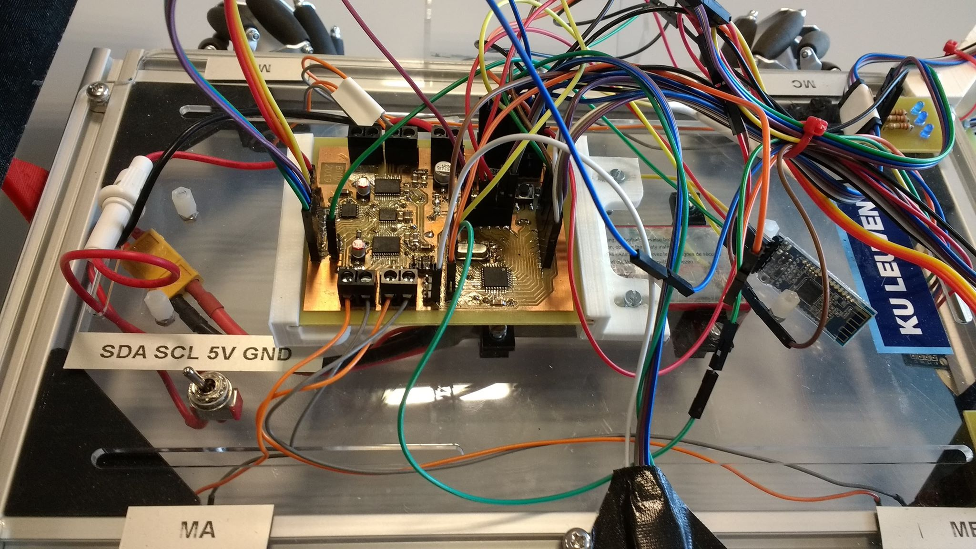

Figuur 27: PCB houder

# Problemen

## Middellijn

Een van de grootste problemen was de middellijn. Telkens wanneer een van de sensoren de middellijn detecteerde werd deze door de software geïnterpreteerd als de buitenkant van het parcours. Hierdoor stuurde de auto bij naar de foute kant, waardoor de auto van het parcours reed. Om dit probleem op te lossen werd gebruik gemaakt van twee booleans. De middellijn werd telkens door de binnenste sensoren gedetecteerd. Telkens een van de twee buitenste sensoren een van de buitenlijnen detecteert wordt een boolean op true gezet (dit gebeurt apart per kant), indien er niets gedetecteerd wordt, wordt deze boolean op false gezet. De binnenste sensorwaarde mag enkel gebruikt worden indien de boolean true is. Hierdoor moet eerst een van de twee buitenste sensoren de lijn gedetecteerd hebben voor de binnenste sensor dit kan doen. Op deze manier wordt de invloed van de middellijn weggewerkt.

## Instellen PID-waarden

Het instellen van de PID-waarden was zeer tijdrovend, omdat dit via trail en error moest gebeuren. Om dit proces efficiënter te maken werd een app gemaakt die door middel van bluetooth de auto kan starten en stoppen. Daarnaast kunnen hiermee ook de $K_{P}$, $K_{I}$, $K_{D}$ en snelheid ingesteld worden. Hierdoor moet de code niet steeds opnieuw geüpload worden om deze waarden te veranderen. Door het gebruik van deze app hadden we de mogelijkheid om een groot aantal waarden te testen, waardoor de auto uiteindelijk beter rijdt.

## Wielen

Een probleem dat bleef optreden, was dat de wielen van hun as vielen. Om dit enigszins op te lossen werd gebruikt gemaakt van duct tape. Verder werden de stukjes om de verbinding tussen het wiel en de as te maken opnieuw geprint omdat deze door slijtage snel loskwamen.

# Kostberekening

De kostenberekening wordt opgedeeld in twee tabellen. Enerzijds is er een tabel met zelf aangekochte componenten en anderzijds is er een tabel met componenten/onderdelen die beschikbaar waren op de campus. Aangezien de aankoopprijzen van de componenten in deze laatste kolom niet gekend zijn werd hiervoor een schatting gedaan met behulp van gevonden prijzen bij verschillende leveranciers.

|  |  |  |  |
| --- | --- | --- | --- |
| **Zelf aangekocht** | | | |
| **Component** | **prijs/stuk** | **Aantal** | **Verkoper** |
| **Bluetooth module** | **€ 1,55** | **1** | **Aliexpress** |
| **Voltage regulator 5V->3.3V: LP2985-33DBVR** | **€ 0,20** | **1** | **Aliexpress** |
| **Voltage regulator 12V->5V: LD1117S50** | **€ 0,11** | **1** | **Aliexpress** |
| **Atmega328P-AU** | **€ 1,17** | **1** | **Aliexpress** |
| **RFID module: MFRC-522** | **€ 1,44** | **1** | **Aliexpress** |
| **LCD module met I²C bus** | **€ 1,89** | **1** | **Aliexpress** |
| **TCRT5000 Optische sensoren** | **€ 0,08** | **6** | **Aliexpress** |
| **Totale prijs:** | **€ 6,83** |  |  |

|  |  |  |  |
| --- | --- | --- | --- |
| **Reeds aanwezig op de campus** | | | |
| **Component** | **prijs/stuk** | **Aantal** | **Verkoper** |
| **CSTCE16M kristal** | **€ 0,10** | **1** | **Aliexpress** |
| **TCA9554PWR I/O expander** | **€ 1,21** | **2** | **Digikey** |
| **TB6612FNG Motor Drivers** | **€ 1,14** | **2** | **Aliexpress** |
| **Drukknop** | **€ 0,02** | **1** | **Aliexpress** |
| **Screw terminal** | **€ 0,08** | **5** | **Aliexpress** |
| **Female pinheader** | **€ 0,05** | **6** | **Aliexpress** |
| **Male pinheader** | **€ 0,02** | **1** | **Aliexpress** |
| **10 uF elco smd 25V** | **€ 0,01** | **2** | **Mouser Electronics** |
| **0,47 uF elco smd 25V** | **€ 0,01** | **2** | **Mouser Electronics** |
| **10 nF smd condensator** | **€ 0,01** | **2** | **Mouser Electronics** |
| **100 nF smd condensator** | **€ 0,01** | **9** | **Mouser Electronics** |
| **10 uF smd condensator** | **€ 0,01** | **4** | **Mouser Electronics** |
| **1 uF smd condensator** | **€ 0,01** | **3** | **Mouser Electronics** |
| **22 pF smd condensator** | **€ 0,01** | **2** | **Mouser Electronics** |
| **Groene smd LED** | **€ 0,07** | **1** | **Mouser Electronics** |
| **10k smd weerstand** | **€ 0,01** | **6** | **Alibaba** |
| **470 ohm smd weerstand** | **€ 0,01** | **1** | **Alibaba** |
| **1 ohm smd weerstand** | **€ 0,01** | **2** | **Alibaba** |
| **100 ohm smd weerstand** | **€ 0,01** | **6** | **Alibaba** |
| **4,7 k smd weerstand** | **€ 0,01** | **6** | **Alibaba** |
| **1 M smd weerstand** | **€ 0,01** | **1** | **Alibaba** |
| **1k THT weerstand** | **€ 0,01** | **3** | **Aliexpress** |
| **Blauwe THT LED** | **€ 0,01** | **6** | **Aliexpress** |
| **220 ohm THT weerstand** | **€ 0,01** | **6** | **Aliexpress** |
| **Lipo batterij** | **€ 20,00** | **1** | **Aliexpress** |
| **Motor** | **€ 1,28** | **4** | **Aliexpress** |
| **Plexiglas** | **€ 3,00** | **1** | **kunststofplatenshop.be** |
| **Wielen (4 stuks)** | **€ 68,10** | **1** | **Aliexpress** |
| **Frame** | **€ 13,00** | **1** | **Aliexpress** |
| **Ge3Dprinte stukken (PLA Filament)** | **€ 4,38** | **1** | **Reprapworld 18,74 €/kg** |
| **Dubbelzijdige Koper plaat voor PCB** | **€ 3,14** | **1** | **Banggood** |
| **aansluit draden** | **€ 0,68** | **1** | **Aliexpress** |
| **Totale prijs** | **€ 123,64** |  |  |

|  |  |  |
| --- | --- | --- |
| **Totale prijs van alles** | **€ 130,47** |  |

Bij bovenstaande berekening werd alles in rekening gebracht. Indien de wielen, de motors, het frame met plexiglas en de Lipo batterij niet in rekening gebracht worden, is de totale kost € 21,25 wat ruim onder het budget van € 50 ligt.

# Taakverdeling

De grootste taken werden op voorhand verdeeld. Om de grote lijnen uit te werken hebben we samen gezeten zodat we met de zelfde visie aan deze taak konden beginnen.

Daan heeft het grootste deel van de hardware voor zich genomen, terwijl Thomas aan de software werkte. De sensor modules hebben Daan en Thomas samen gemaakt. De app om de auto te stoppen, te starten en om enkele parameters in te stellen werd ontwikkeld door Niels.

Om voor een goede afloop van het project te zorgen focusten we eerst op de belangrijkste zaken. Daan begon vroeg met het ontwerpen en het maken van de PCB, zodat er voldoende tijd resteerde om eventuele bugs/problemen op te lossen. Verder werd eerst een code geschreven voor de sturing van de auto, om te garanderen dat het belangrijkste deel zeker werkte. Pas later werden de LCD, RFID en Bluetooth modules toegevoegd. Hierdoor zijn we niet in tijdsnood gekomen en hadden we nog de mogelijkheid om een spoiler te ontwerpen, waardoor Billy zich onderscheidt van de andere auto’s.

# Evaluatie

De samenwerking tussen de groepsleden verliep redelijk vlot. Het grootste probleem was het feit dat Niels een stuk minder gedaan heeft dan Thomas en Daan. Dit komt enerzijds omdat het moeilijk was om de taak op te delen in drie gelijke stukken, aangezien de voornaamste delen hard- en software zijn. Anderzijds komt dit omdat Niels weinig initiatief nam om zelf iets te onderzoeken/uitproberen.   
Verder verliep alles goed, er was steeds een goede communicatie waardoor iedereen min of meer op de hoogte was van alle hard- en software. Hierdoor konden problemen makkelijk samen besproken en opgelost worden.

Het werken met de autootjes verliep vlot, het feit dat er hardware voorzien was om de code te testen was een grote hulp. Het voorbeeld van de code dat ter beschikking gesteld was, was een goed startpunt om kennis te maken met het sturen van de motoren. Als we een probleem hadden dat we zelf niet konden oplossen konden we steeds terecht bij onze coach of bij iemand van Dramco, dat was een grote hulp aangezien we zelf nog niet zoveel ervaring hadden met projecten als deze.

# Besluit

## Algemeen

Het doel om een auto te maken die zelfstandig een parcours kan volgen is bereikt. Onze aanpak is vlot verlopen, aangezien we stap per stap te werk gegaan zijn en alles onderweg getest hebben. Ons motto was om het niet ingewikkelder te maken dan het was. Eenmaal de auto voldoende werkte hebben we pas complexere stukken toegevoegd om eventuele problemen op te lossen. Een voorbeeld hiervan zijn de LED’s om te debuggen en de app met bluetooth communicatie om de PID-waarden in te stellen. Deze werden pas later toegevoegd om de afregeling vlotter te laten verlopen.

Door vroeg genoeg te beginnen en te focussen op de belangrijkste zaken zijn we niet in tijdsnood gekomen. Daarnaast hadden we voldoende tijd ingepland om eventuele fouten vroegtijdig op te lossen. Er werd ook telkens grondig gecontroleerd of iets werkte voor het toegevoegd werd aan de auto.

We hebben elkaars sterktes benut, door de taken slim op te splitsen. Maar door toch iedereen steeds in te lichten, waardoor iedereen kon meedenken en helpen als er problemen op traden.

## Verbeteringen

### Hardware

Het was nog mogelijk om sommige componenten/klemmen weg te laten waardoor de PCB nog compacter zou zijn. Dit hebben we niet gedaan omdat de software nog niet klaar was op het moment dat de hardware gemaakt werd. Hierdoor waren we niet 100% zeker wat er al dan niet gebruikt ging worden. Door deze componenten/klemmen toch te voorzien waren eventuele uitbereidingen mogelijk. Een voorbeeld hiervan zijn de LED’s die later op de tweede IO-expander toegevoegd zijn.

Nog een handige toevoeging zou een battery management system zijn, waarmee de spanning gemeten wordt. Hiermee kan ook de batterij losgekoppeld worden van de PCB, als de spanning te laag, of de stroom te hoog wordt. Hierdoor wordt het te ver ontladen van de batterij en overloading bij kortsluiting vermeden. Nu moeten we de batterij spanning regelmatig checken, wat niet zo praktisch is.

Om de auto nog sneller te laten gaan zouden eventueel krachtigere motoren gebruikt kunnen worden, aangezien nu met de maximale snelheid gereden wordt. Hierdoor wordt de maximale snelheid momenteel beperkt door de motoren.

### Software

Momenteel wordt er telkens gepolld voor de bluetooth communicatie en het detecteren van de RFID-tags. Dit zou kunnen gebeuren op basis van interrups waardoor de code efficiënter zou zijn. Omdat we hier met een beperkte code zitten en omdat de timing niet essentieel is, was dit hier echter niet nodig.

# Bibliografie

Currey, M. (2017, januari 5). *HM-10 Bluetooth 4 BLE Modules*. Opgehaald van www.martyncurrey.com: http://www.martyncurrey.com/hm-10-bluetooth-4ble-modules/

Fairchild, S. (2009, september). Datasheet: QRE1113, QRE1113GR Minature Reflective Object Sensor.

HobbyElectronica. (sd). *TCRT5000 Optische sensor*. Opgehaald van HobbyElectronica: https://www.hobbyelectronica.nl/product/tcrt5000-optische-sensor/

N.N. (2012, oktober 30). *RFID (Radio Frequency Identification)*. Opgehaald van www.technotheek.utwente.nl: http://technotheek.utwente.nl/wiki/RFID_(Radio_Frequency_Identification)

Vishay, S. (2017, februari 8). Datasheet: TCRT5000, TCRT5000L Reflective Optical Sensor with Transistor Output.

1. Als de standaard snelheid waarmee de auto vooruit rijdt de maximale snelheid is, dan worden de rechter wielen niet versneld omdat die dan al aan de maximale snelheid draaien.